
2012．1.31発行
週刊
医業経営

MAGAZINE

マガジン

No.204

WEB
発行 税理士法人優和

No.213

医療情報ヘッドライン

1
医籍登録から３～６年目の医師は都市部に集中
臨床研修制度の評価に関するＷＧ まとめ
───────────────────── 厚生労働省
健康づくりプランの「第二次健康日本21」骨子案
「医療機関で受動喫煙の機会をなくす」明記
───────────────────── 厚生労働省

経営ＴＯＰＩＣＳ

2
統計調査資料
介護給付費実態調査月報（平成23年11月審査分）

経営情報レポート

3
職員の意欲を向上させる
クリニックの人事評価・賃金システム

経営データベース

4
ジャンル：人材・人事制度 サブジャンル：賃金制度
総額人件費管理の必要性
総額人件費の配分

医療情報
ヘッドライン
厚生労働省

医籍登録から３～６年目の医師は都市部に集中
臨床研修制度の評価に関するＷＧ まとめ

1

厚生労働省は1月23日、臨床研修制度の評価に関するワーキンググループ（ＷＧ）を開き、臨床研修制度の導入が地域医療に与えた影響についてのヒアリングを行った。
ＷＧのまとめでは、医師国家試験に合格し医籍登録されて3～6年目の若手医師の都市部（6都府県）への集中傾向がわかった。特に2年間の臨床研修が義務付けられた2004年度以降に目立った。臨床研修中の医籍登録1・2年目の医師には大きな変化はなかった。
ヒアリングでは、石巻赤十字病院の金田巌副院長、大分県厚生連鶴見病院の鈴木正義副院長、新潟大学の高橋姿医学部長―の3氏が意見陳述に立った。
金田石巻赤十字病院副院長は、同病院の概要を説明したうえで、（１）戦略的な病院経営と人材育成、（２）研修医の確保と育成、（３）東日本大震災と研修医、（４）震災後に同院の果たすべき責務について発表した。
鈴木大分県厚生連鶴見病院副院長は、新臨床研修制度への提言を行っている。その中で、有名病院での研修だけが優秀な臨床医への道なのかと疑問を呈し、地方では医師派遣能力は大学にしかないことを指摘したうえで、大学での臨床教育を再評価した。さらに、5・6年生教育を「新臨床研修医」として実践するよう提案を行った。最終的に、地方大学の魅力を高めることが重要、と結んでいる。
一方この日は、厚労省側から、「臨床研修制度の導入が地域医療に与えた影響」を整理した資料の説明があった。
それによると、平成16年の臨床研修制度導入後、医籍登録後1～6年目医師の割合は総じて6都府県（東京、神奈川、愛知、京都、大阪、福岡）で増加していた。
厚労省は、（１）3～6年目医師は制度導入後、6都府県での増加傾向がやや強くなった、（２）1・2年目医師については、制度導入前後で6都府県での増加傾向に大きな変化は見られないと分析している。
また、医育機関に勤務する1・2年目医師数は、平成16年、18年に減少、平成18年以降は6都府県、その他の道県ともに増加傾向であることが分かった。
さらに、大都市を抱える都府県の基幹型臨床研修病院では、他県での研修期間を長く設ける傾向があることなどが報告された。

2

医療情報
ヘッドライン
厚生労働省

健康づくりプランの「第二次健康日本21」骨子案
「医療機関で受動喫煙の機会をなくす」明記

厚生労働省は1月23日、厚生科学審議会の地域保健健康増進栄養部会を開き、ここで提示された次期国民健康づくり運動のプラン骨子（案）を概ね了承し、それに基づいた議論を行った。この骨子（案）は、平成12年に策定された「健康日本21」から10年以上が経過し、国民の健康増進にさらなる目標値を設定した「第二次健康日本21」に位置づけられるものである。
同骨子（案）では、運動・喫煙・飲酒といった生活習慣やがん、循環器疾患について目標値を設定し、国民全体の健康を増進する、という従来からの目標は不動だが、「社会生活を営むために必要な機能の維持・向上」「心の健康」に目標値を設定するなど、新たな試みも盛り込まれている。
次期国民健康づくり運動のプランの基本的な方向は、（1）健康寿命の延伸と健康格差の縮小、（2）生活習慣病の発症予防と重症化予防の徹底、（3）社会生活を営むために必要な機能の維持・向上、（4）健康を支え、守るための社会環境の整備、（5）多様な分野における連携、の5点である。骨子（案）では、この5つの基本的方向に対応させた、具体的な目標を掲げている。
このうち、健康増進のための生活習慣・社会環境の改善（ＮＣＤ［非感染性慢性疾患：Non communicable Chronic Diseases］リスクの低減等）に対する目標では、とくに成人の喫煙率の低下や、受動喫煙の割合の低下を目指す方針となっている。資料では、たばこに関する目標設定の考え方が整理されており、それによると、成人の喫煙率の低下の目標値は、「現在の成人の喫煙率から、禁煙希望者が禁煙した場合の割合を減じたものを設定する」としている。一方、受動喫煙防止では、行政機関・医療機関、職場、家庭・飲食店の3つに分類し、具体的な目標を設定した。また、行政機関・医療機関では、「受動喫煙の機会を有する者をなくす」ことを目標に掲げている。

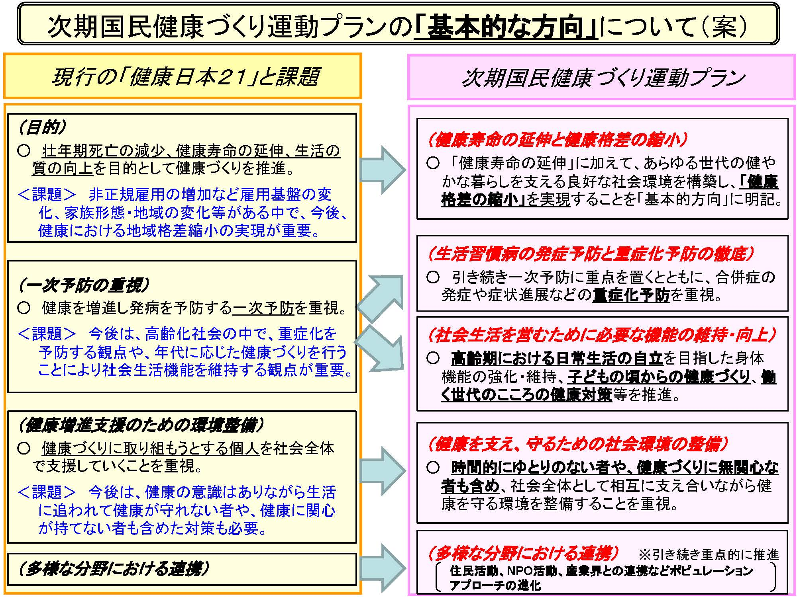
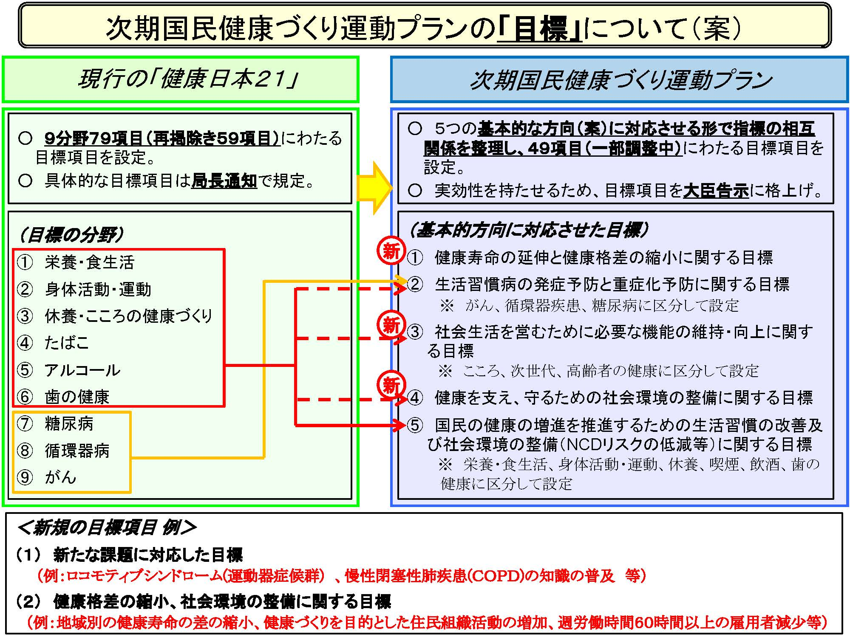

経営TOPICS
❖
「統計調査資料」
抜 粋
厚生労働省
２０１２年１月２４日公表

介護給付費実態調査月報
（平成２３年１１月審査分）

調査の概要

介護給付費実態調査は、介護サービスに係る給付費の状況を把握し、介護報酬の改定など、介護保険制度の円滑な運営及び政策の立案に必要な基礎資料を得ることを目的とし、平成13年5月審査分より調査を実施している。

各都道府県国民健康保険団体連合会が審査した介護給付費明細書、給付管理票等を集計対象とし、過誤・再審査分を含まない原審査分について集計している。

ただし、福祉用具購入費、住宅改修費など市町村が直接支払う費用（償還払い）は含まない。

結果の概要

１ 受給者数
全国の受給者総数は、複数サービスを受けた者については名寄せを行った結果、介護予防サービスでは924.8千人、介護サービスでは3,429.3千人となっている。

２ 受給者１人当たり費用額
受給者１人当たり費用額は、介護予防サービスでは39.8千円、介護サービスでは187.5千円となっている。
３ 介護（予防）サービス受給者の状況

図１ 要支援状態区分別にみた受給者数（平成23年6月審査分～平成23年11月審査分）
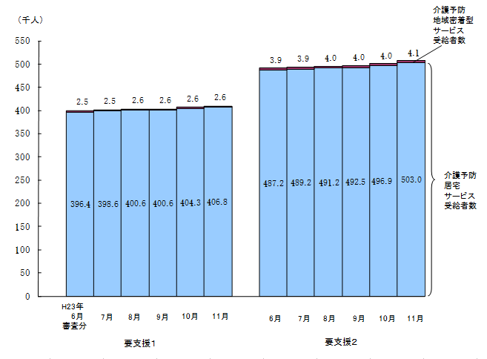

注： 介護予防地域密着型サービス、介護予防居宅サービスを重複して受給した者は、それぞれに計上している。
図２ 要介護状態区分別にみた受給者数（平成23年6月審査分～平成23年11月審査分）
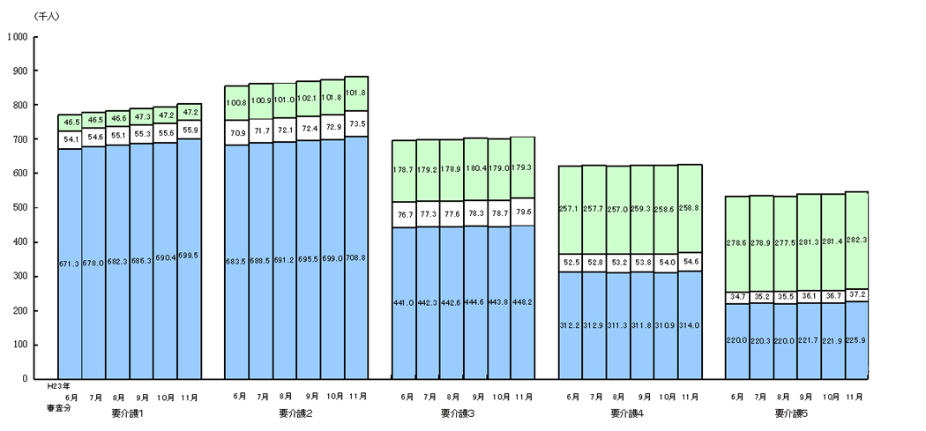
（千人）

施設
サービス
受給者数
地域密着型サービス受給者数

要介護１
要介護２
要介護３
要介護４
要介護５
居宅
サービス
受給者数

注： 施設サービス、地域密着型サービス、居宅サービスを重複して受給した者は、それぞれに計上している。
図３ 受給者数の月次推移（平成21年11月審査分～平成23年11月審査分）
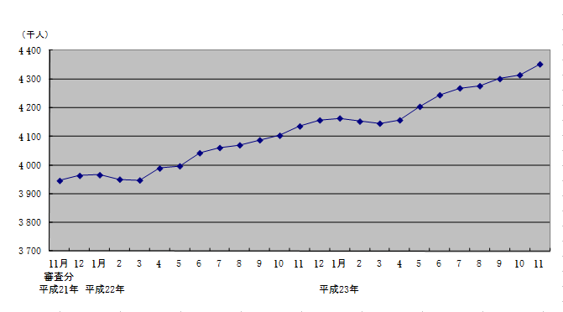

医業経営情報レポート
ジャンル： 人事・労務

職員の意欲を向上させる
クリニックの人事評価・賃金システム

ポ イ ン ト

クリニックの人事評価制度
1

・・・・・・・・・・・・・・・・・・・・・・・・・・・・
役割や能力に対応した等級フレーム
2

・・・・・・・・・・・・・・・・・・・・・・・・・・・・
職員のやる気を高める賃金制度
3

・・・・・・・・・・・・・・・・・・・・・・・・・・・・
人事評価・賃金制度見直しの事例
4

・・・・・・・・・・・・・・・・・・・・・・・・・・・・

1

クリニックの人事評価制度

クリニックの人事評価制度導入の目的

1

クリニックにおける人事評価制度とは、院長が職員に対して求める職員像、期待する職員像を明示したうえで、それに対して経営者として成長を後押しするものであり、さらに順次面談等によって職員とコミュニケーションを図ることを通じて、改善点や問題点を注意する結果、個々や組織全体のレベルが向上するものと考えるべきです。
つまり、職員のモチベーションを高め、組織風土を変えさせるためには、公正な人事評価システムの導入と整備は必要不可欠なものといえます。

（１）人事評価の目的イメージ
●人事評価制度の目的
＝ 求める職員像等を、コミュニケーションを通じて共有させること

院長と職員が常にコミュニケーション
を図っている組織
院長と職員が十分なコミュニケーション
を図れていない組織
職員は問題点に気づけず
いつまでも問題行動がみられる
組織のレベルアップが
果たせない

職員は問題点に気付き
自分で改善する

組織の活性化と
レベルアップ

目指すべき
病医院経営が実現
いつまでも「人の問題」が
解決できない

（２）職員評価（処遇）の反映
人事評価制度では、まず院長が期待する職員像などを明確に提示して、それを随時フォローすることにより、個々の問題点を改善へと導くことが重要になります。

2

役割や能力に対応した等級フレーム

等級フレーム活用のねらい

1

（１）役割、目標を明確にし、責任感を高める
クリニックにおいて、職員のやる気を引き出し、活性化した体制を構築するためには、人事評価制度の導入の出発点となる目標管理の発想が必要です。
職員に目標ができると、どうすれば目標に近づけるのか、どうすれば課題をクリア出来るのかを考えるようになり、自分で仕事に意思を持って取り組むようになります。そして、目標達成に向かって取り組むほど、自分の行動にも責任を持つようになります。責任は、さらに職員の能力向上の原動力となります。
この結果、仕事で成果を出すことができた経験があるため、問題発見の視野が広くなり、新たな取組みに対しても積極性があらわれます。
クリニックの組織運営において最も重視すべきなのは、職員のモチベーションです。よって、モチベーションを向上させる一つの手段として、職位・等級（ランク）は、より効果的に機能させなければなりません。

（２）レベルアップが職員満足と患者満足につながる
職員の満足度が高いからこそ、患者が満足を得られるサービスを提供できます。職員の満足度は、クリニックにおいて感じることが出来る「やりがい」に大きく影響されるものです。
職位と役割に応じた業務を示す職務基準書があれば、職員の意欲は向上し、また様々な目標設定は、能力向上とともに職員の満足度向上につながります。

（３）職務基準書作成の目的
①職員の成長ステップを明示する事で、役割分担、能力開発をスムーズに行えるようになる。
②職員の業務が明確になり、モチベーションアップにつながる。
③人事評価を実施した時点での、クリニック全体での職員レベルの状況が把握しやすくなる。

3

職員のやる気を高める賃金制度

職員規模が小さいクリニックの場合は、一般企業や大病院のように毎年４月に新卒者が入職するよりも、他医療機関での勤務経験者が中途採用で入職するケースも多く、必然的にさまざまな経歴を有する職員が入職してくることになります。
そのため、一般的に活用されているような賃金表がクリニックの実情に適合しないため、院長が周りの職員とのバランスを勘案しながら、感覚的に賃金額を決定せざるを得ない場合も少なくありません。
しかし、賃金の設定にあたっては、ある程度統一した基準を設けておくことが、クリニックにおいても必要だといえます。

賃金制度の構築方法とメリット・デメリット

1

（１）月次賃金の設定
月次賃金は、主に基本給と諸手当によって構成させているケースが一般的です。これらの賃金を決定するにあたっては、地元の医師会などが策定した賃金表を用いる方法が多いようですが、最近は独自の賃金表を策定し、これから算出した賃金に基づいて、現在在職している、また将来的に確保する職員に適合させて運用するクリニックが急速に増加しています。

（２）賃金表作成のメリットとデメリット
メリット | ●賃金決定や運用における恣意性を排除することができるため、職員に安心感を与えることができる  ●将来の生活設計イメージを職員に示すことができる
デメリット | ●賃金表に縛られてしまい、経営環境悪化の際に柔軟な対応が取りにくい  ●ある程度賃金額を抑えた表を設計すると、モチベーションをダウンさせてしまう

職能給制度の設計と運用の問題

2

職能給制度とは、職務遂行能力によって職能資格を分け、その資格等級によって給与を決定する制度であり、特に大病院や大企業などで導入されています。
それぞれの等級ごとに能力要件（職能要件書）が明確に示されており、能力や技術が習熟すると上位等級に昇格してゆく仕組みで、等級が上がるほど昇給額が大きくなるため、能力の高まりがそのまま高い給与に繋がることになります。
4

人事評価・賃金制度見直しの事例

能力基準の明示と人事評価

1

Ａ医院は、管理者である院長のほか、看護師１名、看護助手１名、受付・事務・会計を担当するパート職員２名という体制で診療を行っている無床クリニックです。
今般、２名の正職員に対して職務基準書に基づく人事評価を行い、改めて賃金額を決定するとともに、育成指導を行いました。

（１）職務基準書の作成
院内全体のレベルアップに向けて、職員の能力開発は不可欠です。Ａ医院でも、自院に必要な能力を職員の成長段階や役職に応じて明らかにしたものとして、職務基準書を作成しました。
これに合わせて、職員一人ひとりの役割を基準に評価するシステムを構築したのです。

（２）個別人事評価の実施
職種別人事評価シートによって個人評価を行った結果、評価としては50点中30点となり、まだまだ能力の向上を必要としていることが判明しました。
また、本人の自己評価と院長による評価では10点もの差があり、能力分析と患者に対する反応（結果）の把握に温度差があると認識できました。

（３）評価に基づく新たな賃金額を確定
対象となった正職員のうちのひとりである看護師Ａ（36歳）さんの給与については、職務基準書と評価表から号俸を判断し、そのうえで基本給と手当の見直しを実施しました。
その結果、Ａさんの給与は現行より10,000円アップという結果となり、本人に対する院長の評価内容も整理でき、今後期待する職員像が明確となったのです。

現行給与 |  |  | 給与改定
基本給 | 210,000円 |  | 基本給 | 220,000円
皆勤手当 | 5,000円  ※遅刻・早退３回もしくは欠勤１回で不支給 |  | 皆勤手当 | 5,000円
住宅手当 | 5,000円  ※賃貸者のみ |  | 住宅手当 | 5,000円
合 計 | 220,000円 |  | 合 計 | 230,000円

経営データベース
1
ジャンル： 人材･人事制度 ＞ サブジャンル： 賃金制度

総額人件費管理の必要性
uestion
Q
Q
収入減のため、人件費が経営を圧迫しています。今後、病院を継続していくために必要な人件費コントロールのポイントについて教えてください。

■総額人件費管理による人件費のコントロール
nswer
a
a
医療を取り巻く厳しい経営状況の中で、勝ち組病院として生き残るためには、高コスト体質からの脱却を図ること、特にコストの大半を占める人件費を、いかにコントロールできるかが重要です。
また、その際には、単に人件費の削減を実施するだけではなく、少なくとも年度経営計画において病院業績と総額人件費の関係を明記し、業績と総額人件費の連動を明らかにすることによって、人件費の適正化を目指す計画づくりが必要です。

人件費適正化を実現するためには、役割を果たし病院に貢献できた職員とそうでない職員を明確にしたうえで、貢献した職員に人件費原資を多く配分するシステムが必要です。
さらに、総額人件費の予算化を検討する前には、その内訳を明確にしておくことが求められます。厚生労働省は、「賃金労働時間制度等総合調査報告」において、下記のような分類を示しています。
最初に、総額人件費を「現金給与総額」と「現金給与以外の人件費」の２つに分けた上で、「現金給与総額」を「所定内給与」、「時間外手当」と「賞与一時金」に分類しています。また、「現金給与以外の人件費」を「退職金等」、「法定福利費」、「法定外福利費」、「現物給与」、「教育訓練費」、「その他」に細分類しています。
つまり、総額人件費とは、職員に関わる費用全てを含めて考えることが必要であり、総額人件費の予算化に際しては、この分類全てについて予算を立て、管理していくことになります。
目標労働分配率
総額人件費予算
月例給与
賞与
退職金
昇給原資

経営データベース
2
ジャンル： 人材･人事制度 ＞ サブジャンル： 賃金制度

uestion
Q
Q
総額人件費の配分
予算化した総額人件費は、どのように職員へ配分すればよいでしょうか？

■職員への配分は、各人の役割を基準に
nswer
a
a
総額人件費予算が固まれば、次は総額人件費を職員にどのように配分していくかを検討する必要があります。

適正配分を行うためには、年功序列型の賃金体系をまず改めなければなりません。ここで、個人の評価や病院の業績が賃金に反映させる仕組みを構築していきます。

役割
賃金形態
■方針決定者
●ビジョン策定
■方針具現者
●ビジョンに基づく戦略策定
●ビジョン達成
■利益創出者
●戦略に基づく計画策定
●戦略目標達成
■サービス統括者
●業務統括
●業務計画の完全遂行
■サービス提供者
●計画に基づく業務遂行
●割り当てられた業務の完全遂行
年棒
月例給
時給
成果給
職務給
役割給
能力給
雇用形態
経験給
役員
契約・パート職員
正職員

上図は、各々の役割に対する賃金体系の全体像です。ここで示すように、上部の階層ほど役割給と成果給の比率が上がり、一方では、能力給や経験給、職務給といった賃金が下がるように設計します。
これは、各々の階層において、その役割の達成が具体的にどのような基準を持って果たされ得るかを意味しています。

